รายงานผลการเข้าร่วมกิจกรรมทำบุญตักบาตรห้องสมุดศิษย์นุสรณ์ โรงเรียนบ้านคอแลน ปี๒๕๖๑

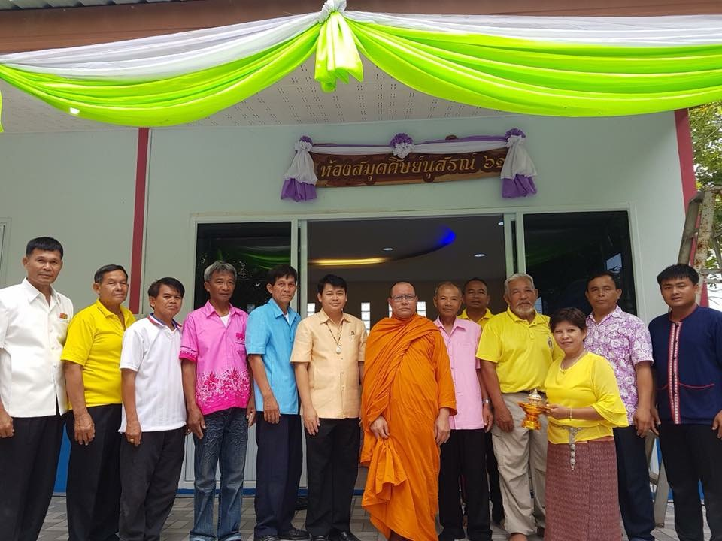

โดย
นายจงรัก สุดชัย
ตำแหน่ง ครู

โรงเรียนบ้านคอแลน
สำนักงานเขตพื้นที่การศึกษาประถมศึกษาอุบลราชธานี เขต ๕
สำนักงานคณะกรรมการการศึกษาขั้นพื้นฐาน กระทรวงศึกษาธิการ
ใบรายงานผลการเข้าร่วมกิจกรรมทำบุญตักบาตรห้องสมุดศิษย์นุสรณ์ โรงเรียนบ้านคอแลน ปี๒๕๖๑
*********************
วันที่ ๙ เดือนกรกฎาคม พ.ศ.๒๕๖๑

เรื่อง กิจกรรมทำบุญตักบาตรห้องสมุดศิษย์นุสรณ์ โรงเรียนบ้านคอแลน ปี๒๕๖๑

เรียน ผู้อำนวยการโรงเรียนบ้านคอแลน

ตามที่ข้าพเจ้านายจงรัก สุดชัย ได้รับมอบหมายให้เข้าร่วมกิจกรรมทำบุญตักบาตรห้องสมุดศิษย์-นุสรณ์ โรงเรียนบ้านคอแลน ปี๒๕๖๑ ที่โรงเรียนบ้านคอแลนได้จัดขึ้น ข้าพเจ้าขอเสนอรายงาน ดังรายละเอียดต่อไปนี้

๑. หัวข้อเรื่อง กิจกรรมทำบุญตักบาตรห้องสมุดศิษย์นุสรณ์ โรงเรียนบ้านคอแลน ปี๒๕๖๑

๒. วัน เดือน ปี วันที่ ๖ เดือนกรกฎาคม พ.ศ.๒๕๖๑ ระยะเวลา ๑ วัน
๓. สถานที่ โรงเรียนบ้านคอแลน ตำบลคอแลน อำเภอบุณฑริก จังหวัดอุบลราชธานี
๔. หน่วยงานผู้จัด โรงเรียนบ้านคอแลน
๕. ประธานดำเนินงานฯ นายทรงศักดิ์ พรหมธิดา ผู้อำนวยการโรงเรียนบ้านคอแลน
๖. ผู้เข้าร่วมกิจกรรมทำบุญตักบาตรห้องสมุดศิษย์นุสรณ์ โรงเรียนบ้านคอแลน ปี๒๕๖๑ประกอบด้วย
๑.คณะครูและบุคลากรในโรงเรียนบ้านคอแลน
๒.นักเรียนโรงเรียนบ้านคอแลน
๓.ผู้ปกครองและชุมชนคอแลน
๔.คณะกรรมการสถานศึกษาขั้นพื้นฐานโรงเรียนบ้านคอแลน
๗. การดำเนินงานกิจกรรมทำบุญตักบาตรห้องสมุดศิษย์นุสรณ์ โรงเรียนบ้านคอแลน ปี๒๕๖๑มีดังนี้
เวลา ๐๖.๓๐ น. นักเรียนคณะครูและบุคลากรทางการศึกษา ผู้ปกครองและชุมชนเดินทางถึงโรงเรียนบ้านคอแลน
เวลา ๐๗.๐๐ น.นายสมศักดิ์ ปริปาล ประธานคณะกรรมการสถานศึกษาขั้นพื้นฐาน เป็นประธานในการจุดธูปเทียนบูชาพระรัตนตรัย
เวลา ๐๗.๒๐ น.นักเรียนคณะครูและบุคลากรทางการศึกษา ผู้ปกครองและชุมชนร่วมทำบุญตักบาตรห้องสมุดศิษย์นุสรณ์
เวลา ๐๗.๔๐ น.นักเรียนคณะครูและบุคลากรทางการศึกษา ผู้ปกครองและชุมชน ร่วมรับประทานอาหารที่บริเวณห้องสมุดศิษย์นุสรณ์
๘. ประโยชน์ที่ได้รับ
๑.นักเรียนคณะครูและบุคลากรทางการศึกษา ผู้ปกครองและชุมชนได้ทำบุญตักบาตร
๒.โรงเรียนและชุมชนมีส่วนร่วมแสดงออกถึงความรักความสามัคคีระหว่างโรงเรียนและชุมชน
๓.โรงเรียนบ้านคอแลนได้เปิดใช้ห้องสมุดอย่างเป็นทางการ
ลงชื่อ …………………….……………….ผู้รายงาน
(นายจงรัก สุดชัย)
ตำแหน่ง ครู
ความคิดเห็นของผู้บริหาร
…………………………………………………………………………………………………………………………………………………………………………………………………………………………………………………………………………………………………………………………………………………………………………………………………………………………………………………………………………………………………………………………………………………………………………………………………………………………………………
…………………………………………………………………………………………………………………………………………………………………………………………………………………………………………………………………………………………………………………
ลงชื่อ ………………………………………………
(นายทรงศักดิ์ พรหมธิดา)
ตำแหน่ง ผู้อำนวยการโรงเรียนบ้านคอแลน
….……/……………./…………….

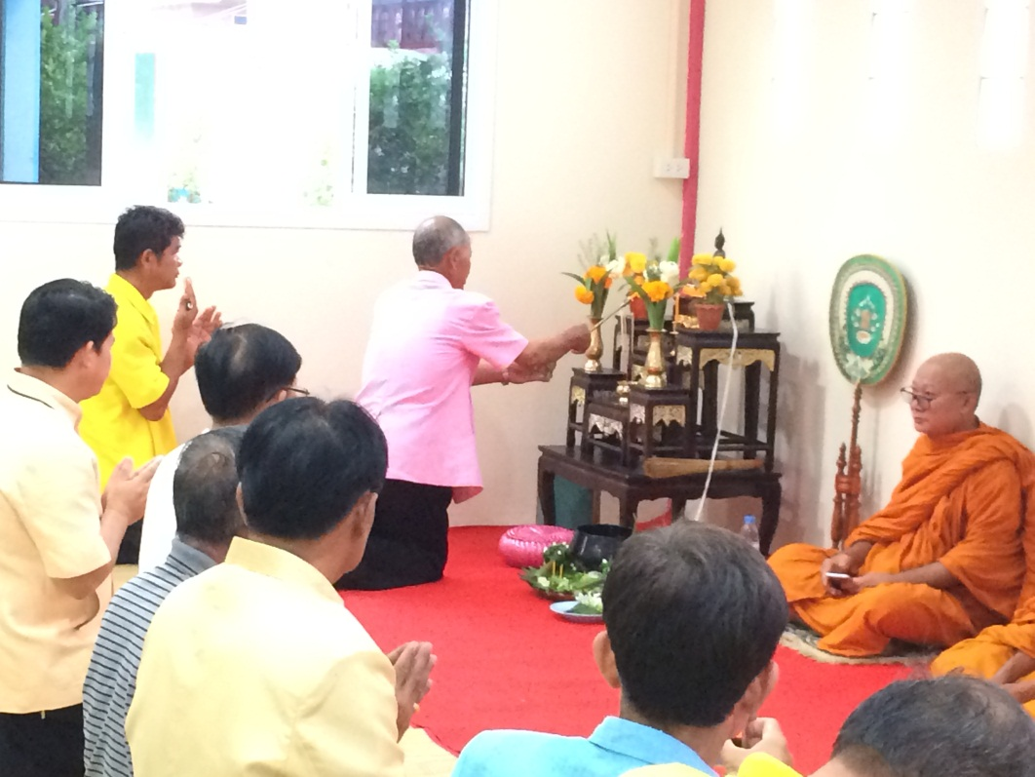
ประธานจุดธูปเทียนบูชาพระรัตนตรัย

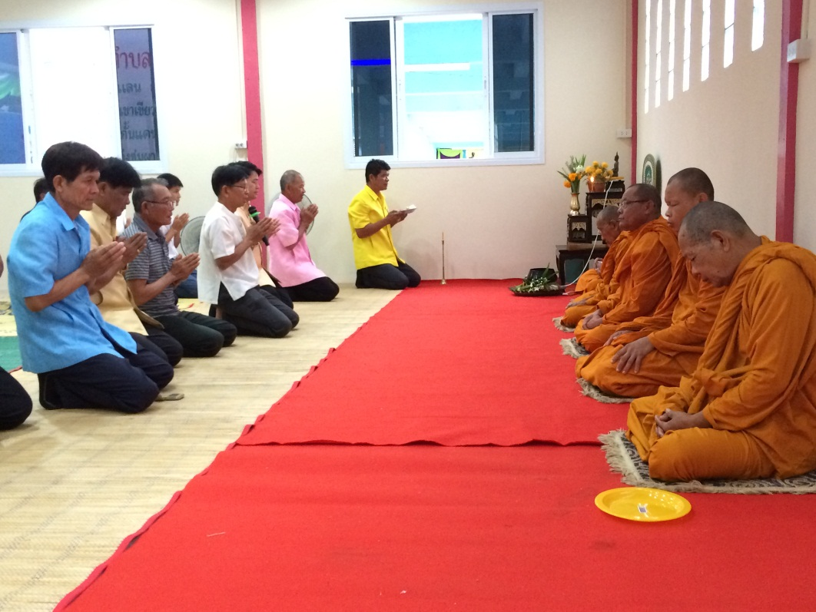
ผู้นำกล่าวคำบูชาพระรัตนตรัย

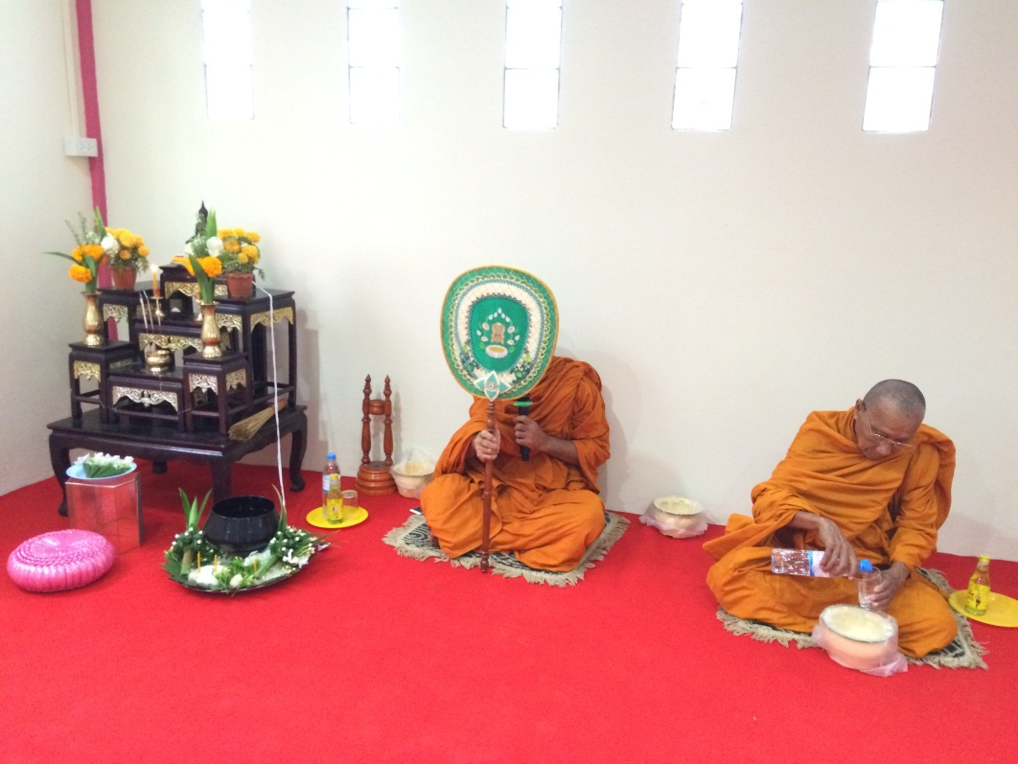
พระสงฆ์ให้ศีล

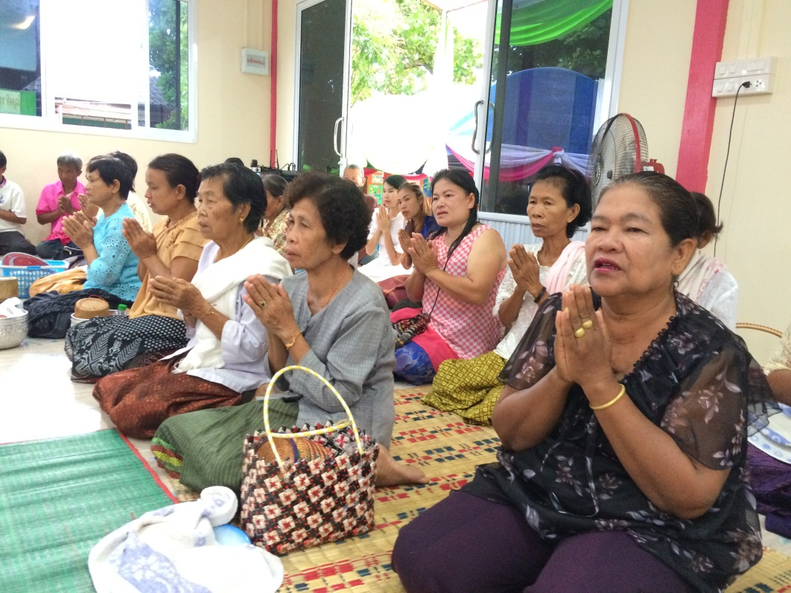
น้อมใจรับศีล

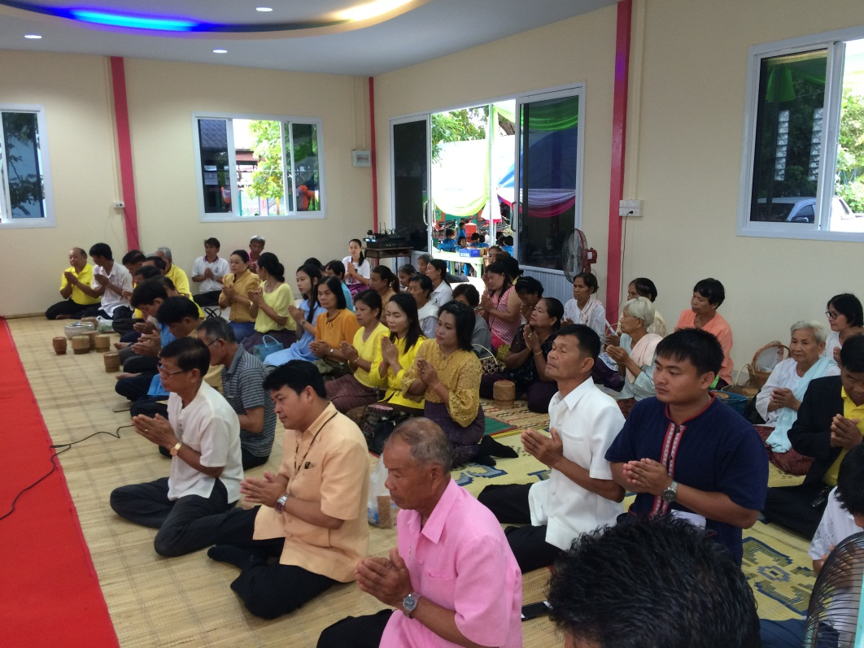
น้อมใจฟังธรรมเทศนา ๑

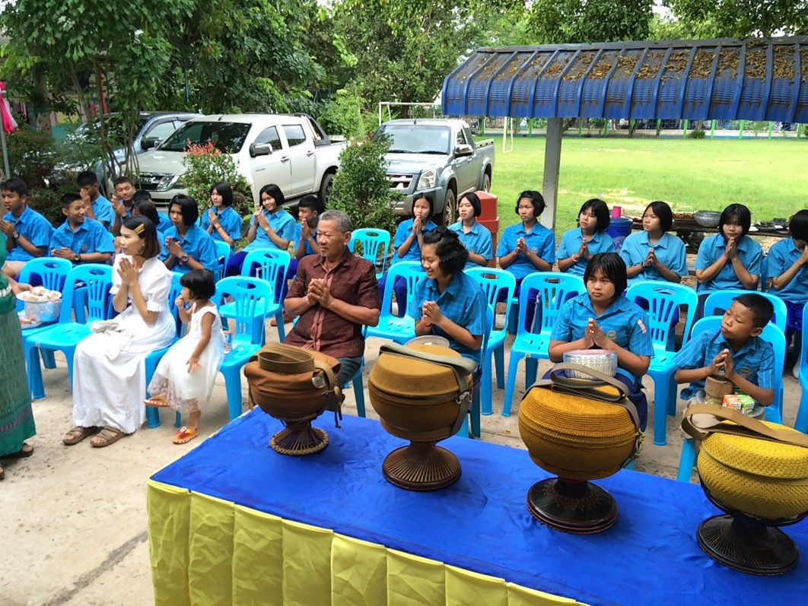
น้อมใจฟังธรรมเทศนา ๒

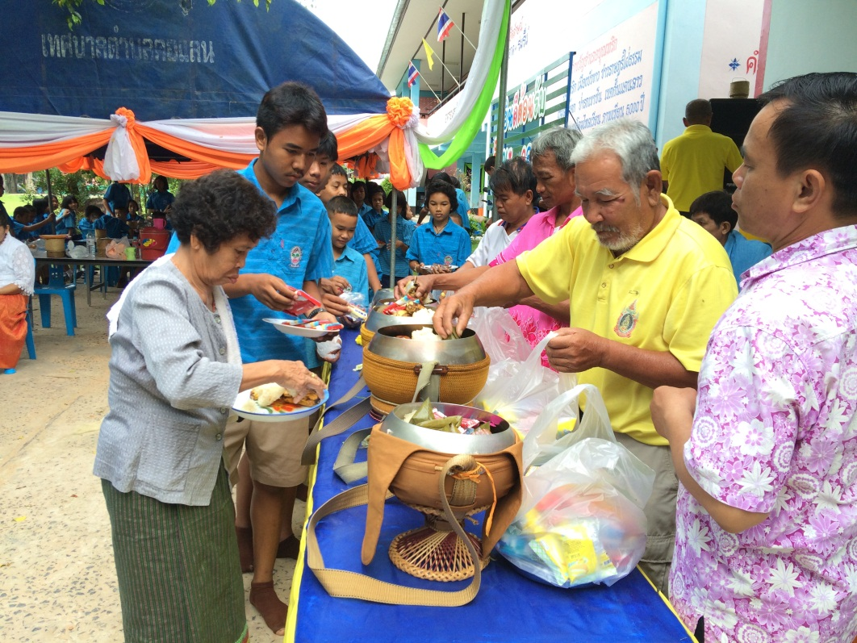
บรรยากาศการทำบุญตักบาตร ๑

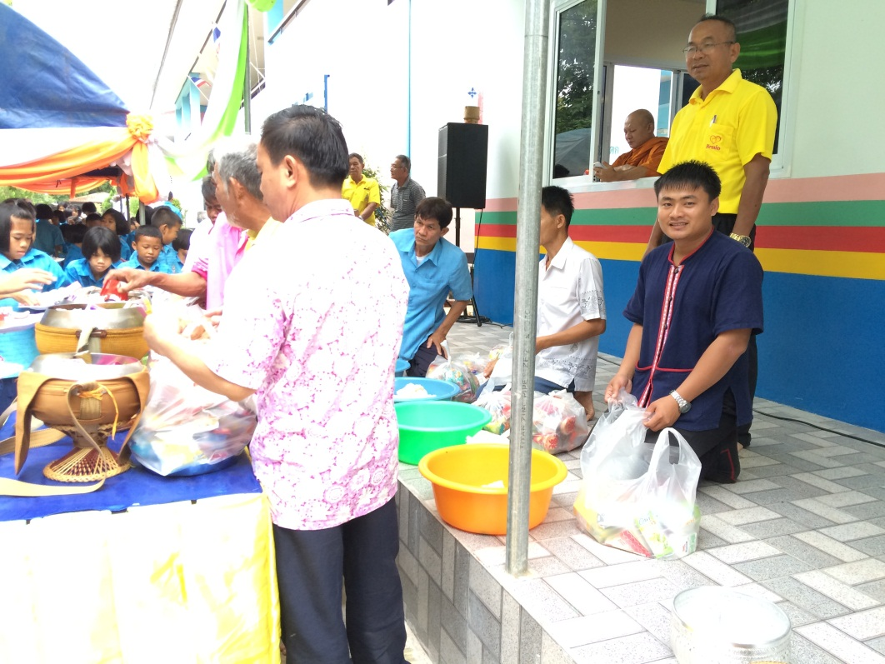
บรรยากาศการทำบุญตักบาตร ๒

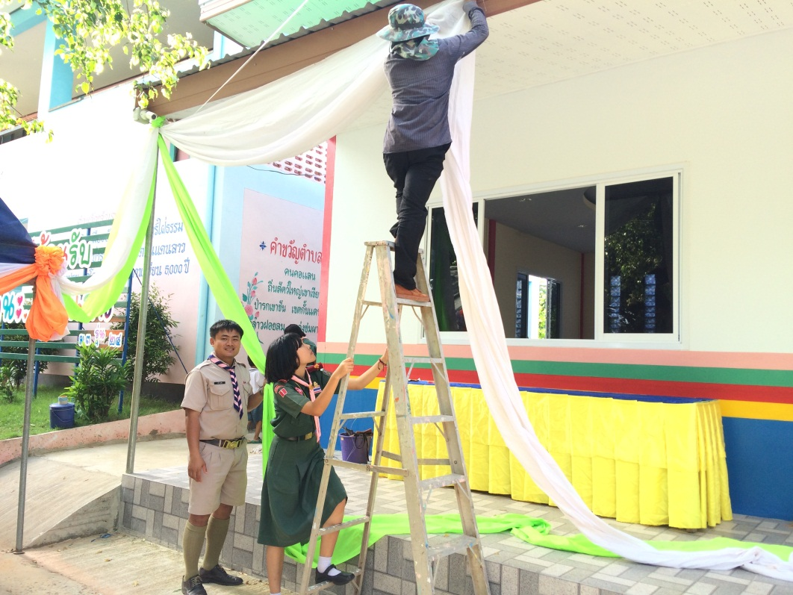
จัดสถานที่เตรียมความพร้อม ๑

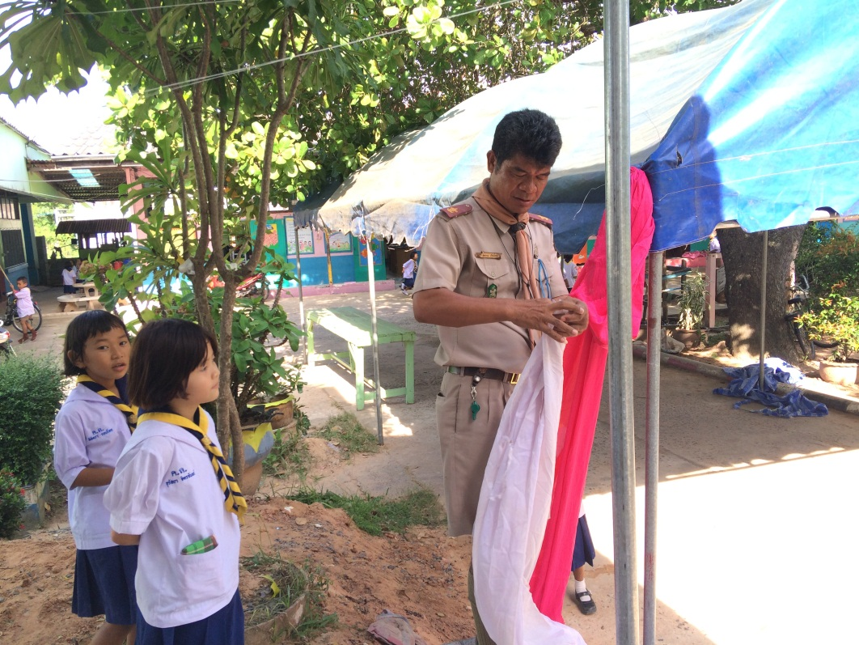
จัดสถานที่เตรียมความพร้อม ๒

ถ่ายภาพเป็นที่ระลึก
นที่ระลึก

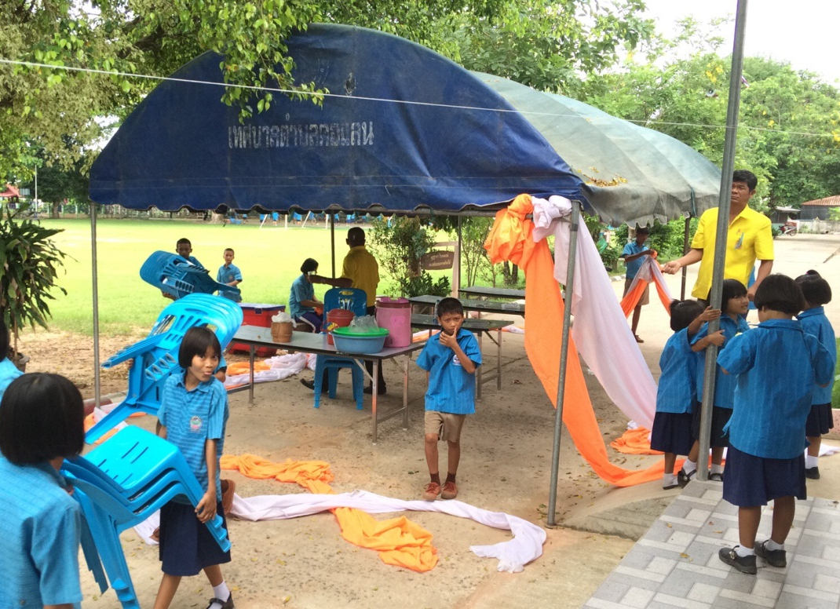
บรรยากาศในการเก็บสถานที่

